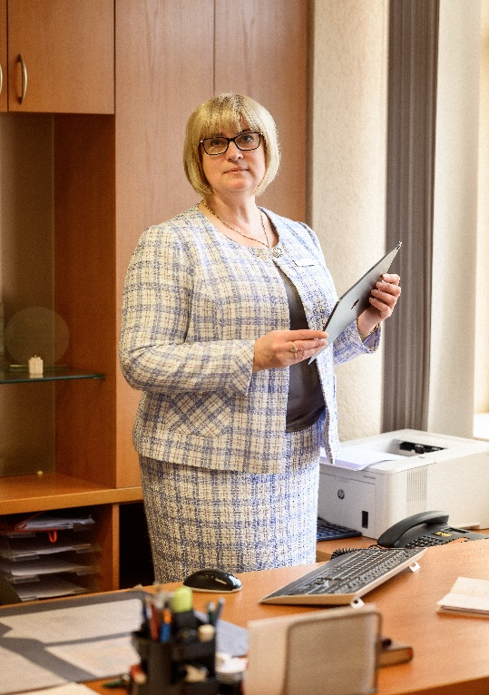 | VŠĮ MAŽEIKIŲ PSPC DIREKTORĖ VYKINTA KORSAKIENĖ

DARBINĖ PATIRTIS
1993 - 2020 metais dirbau Mažeikių Senamiesčio pirminiame sveikatos priežiūros centre Krakių medicinos punkto vedėja, bendruomenės slaugytoja.
1996 - 2019 metais dirbau Lietuvos Raudonojo Kryžiaus draugijoje privalomųjų pirmosios pagalbos, higienos mokymų lektore, instruktore.
2019 - 2023 metais įsteigiau MB „Auxilium.lt“, kurios pagrindinės veiklos yra įvairūs mokymai (privalomieji pirmosios pagalbos, higienos įgūdžių mokymai, psichologiniai sveikos gyvensenos, lytiškumo mokymai ir kt.), psichologinis konsultavimas, gydomieji masažai. MB „Auxilium.lt“ dirbau direktore nuo 2019 iki 2023 metų.
2015 - 2023 metais dirbau Šiaulių darbo rinkos mokymo centro Mažeikių padalinyje sveikatos mokslų ir psichologijos mokytoja. Kvalifikacinė kategorija sveikatos mokslų metodininkė, psichologijos mokslų metodininkė.
2023 metais rugpjūčio 1 dieną pradėjau dirbti VšĮ Mažeikių pirminės sveikatos priežiūros centre direktore.

IŠSILAVINIMAS
1993 metais baigiau Klaipėdos aukštesniąją medicinos mokyklą, įgijau medicinos felčerio kvalifikaciją. Diplomas B Nr. 025530.
2011 metais baigiau Klaipėdos universitetą, įgijau psichologijos bakalauro kvalifikacinį laipsnį. Diplomas BKU Nr. 009369.
2014 metais baigiau Klaipėdos universitetą, įgijau pedagoginės psichologijos magistro kvalifikacinį laipsnį. diplomas KMU Nr. 002618

ASMENINIS GYVENIMAS
Esu ištekėjusi, vyras Gintaras, užauginome du vaikus sūnų Vykintą ir dukrą Gintarę.

ASMENINĖS SAVYBĖS
Esu kūrybinga, iniciatyvi, žingeidi, atsakinga, pareiginga, tolerantiška, draugiška, kultūringa, siekianti tobulėti, bendraujanti.

VERTYBĖS, KURIAS LABIAUSIAI VERTINU
Sąžiningumas ir pagarba žmogui.

POMĖGIAI
Laisvalaikį vertinu praleisdama su šeima, patinka užsiimti visuomenei prasminga, naudinga veikla.

